**4. Prijava**

Када се корисник једанпут региструје, сваки наредни пут се само пријављује на систем употребом е-mail-а и лозинке. Пријављивање на систем корисник започиње одабиром ставке „Пријава“ главног менија апликације (слика 6).

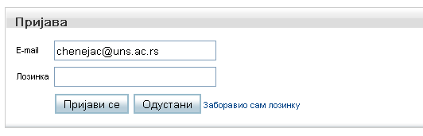

**Слика 6.** Пријава на систем

Уколико је корисник заборавио лозинку свог корисничког налога, неопходно је да унесе e-mail адресу и да одабере опцију „Заборавио сам лозинку“. Након тога на унесену e-mail адресу систем шаље е-mail у којем је лозинка коју је корисник заборавио.

Изглед главног менија за корисника који је пријављен на систем је приказан на слици 7. Корисник се одјављује са система одабиром ставке „Одјави се“ главног менија апликације.